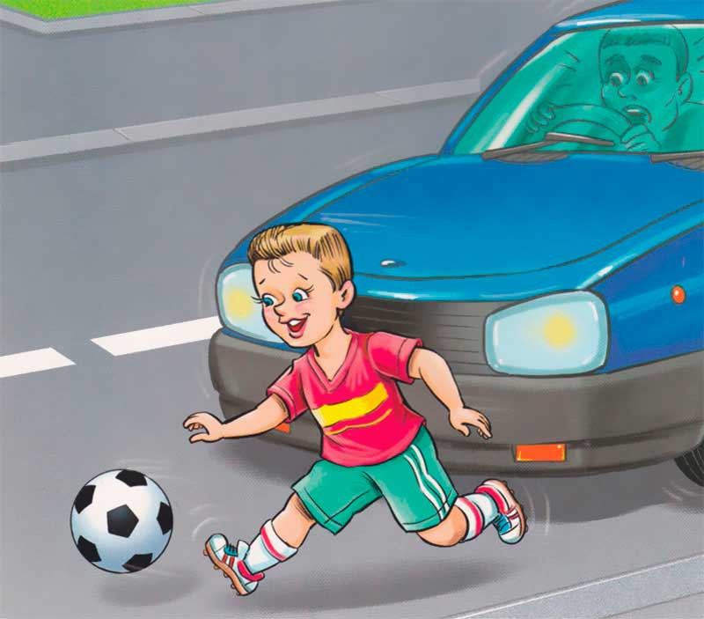 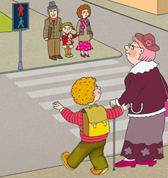 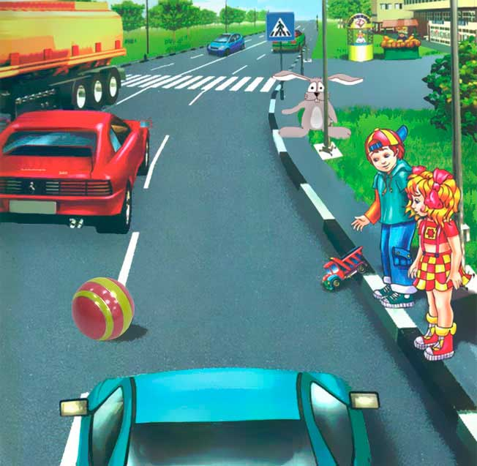

Родительский всеобуч

**«РОДИТЕЛЯМ О ПРАВИЛАХ ДОРОЖНОГО  ДВИЖЕНИЯ»**

 Большинство родителей, обеспокоенных за своих детей, прибегают к брани, многословным предупреждениям и даже к наказаниям. Такой метод не даёт эффекта, ведь ребёнок 3-5 лет (а часто и старше) не может осознать опасности.     
  
Терпение и настойчивость являются эффективными средствами, обеспечивающими успех дела. Терпение и настойчивость - то, чего нам так не хватает в повседневной жизни. Терпение и настойчивость, которыми нам необходимо запастись хотя бы ради спасения жизни и здоровья собственных детей.  
  
 Избежать этих опасностей можно лишь путём соответствующего воспитания и обучения ребёнка. Важно знать, что могут сами дети:  
  
НАЧИНАЯ с 3-4 лет  
  
- ребёнок может отличить движущуюся машину от стоящей на месте. О тормозном пути он ещё представления не имеет. Он уверен, что машина может остановиться мгновенно.  
  
НАЧИНАЯ с 6 лет  
  
- ребёнок всё ещё имеет довольно ограниченный угол зрения: боковым зрением он видит примерно две трети того, что видят взрослые;  
  
- большинство детей не сумеют определить, что движется быстрее: велосипед или спортивная машина;  
  
- они ещё не умеют правильно распределять внимание и отделять существенное от незначительного. Мяч катящийся по проезжей части, может занять всё их внимание.  
  
ЛИШЬ НАЧИНАЯ с 7 лет  
  
- дети могут более уверенно отличить правую сторону дороги от левой.  
  
 Важно чтобы родители были примером для детей в соблюдении правил дорожного движения.  
  
- Не спешите, переходите дорогу размеренным шагом.  
  
- Выходя на проезжую часть дороги, прекратите разговаривать - ребёнок должен привыкнуть, что при переходе дороги нужно сосредоточиться.  
  
- Не переходите дорогу на красный или жёлтый сигнал светофора.  
  
- Переходите дорогу только в местах, обозначенных дорожным знаком "Пешеходный переход".  
  
- Из автобуса, троллейбуса, трамвая, такси выходите первыми. В противном случае ребёнок может упасть или побежать на проезжую часть дороги.  
  
- Привлекайте ребёнка к участию в ваших наблюдениях за обстановкой на дороге: показывайте ему те машины, которые готовятся поворачивать, едут с большой скоростью и т.д.  
  
- Не выходите с ребёнком из-за машины, кустов, не осмотрев предварительно дороги, - это типичная ошибка, и нельзя допускать, чтобы дети её повторяли.  
  
- Не разрешайте детям играть вблизи дорог и на проезжей части улицы.  
  
СОБЛЮДАТЬ ПРАВИЛА НЕОБХОДИМО И В АВТОМОБИЛЕ.  
  
Здесь перед вами открывается обширное поле деятельности, так как примерно каждый третий ребёнок, ставший жертвой дорожно-транспортного происшествия, находился в качестве пассажира в автомобиле. Это доказывает, как важно соблюдать следующие правила:  
  
· Пристёгиваться ремнями необходимо абсолютно всем! В том числе и в чужом автомобиле, и при езде на короткие расстояния. Если это правило автоматически выполняется взрослыми, то оно легко войдёт у ребёнка в постоянную привычку.  
  
· Если это возможно, дети должны занимать самые безопасные места в автомобиле: середину или правую часть заднего сиденья, так как с него можно безопасно выйти прямо на тротуар.  
  
· Как водитель или пассажир вы тоже постоянно являете пример для подражания. Не будьте агрессивны по отношению к другим участникам движения, не обрушивайте на них поток проклятий. Вместо этого объясните конкретно, в чём их ошибка. Используйте различные ситуации для объяснения правил дорожного движения, спокойно признавайте и свои собственные ошибки.  
  
· Во время длительных поездок почаще останавливайтесь. Детям необходимо двигаться. Поэтому они будут стараться освободиться от ремней или измотают вам все нервы.  
  
· Прибегайте к альтернативным способам передвижения: автобус, железная дорога, велосипед или ходьба пешком.